Sorteggio Scrutatori
Questo programma esegue un sorteggio degli scrutatori, previo inserimento della tornata elettorale, del numero di scrutatori e di un range di età dal quale selezionarli, per eseguire bisogna cliccare su conferma a destra della videata.
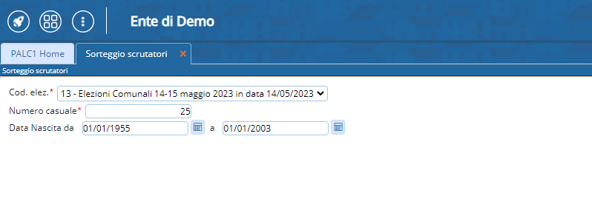
Viene prodotto un file Excel che contiene l'elenco di scrutatori estratti.

